REPORTE TÉCNICO

Asistente de Delivery Económico
Arquitectura, datos reales y modelos predictivos
Autor: Ruben Vigil
Fecha: 4 de noviembre de 2026

Resumen ejecutivo
El proyecto es un prototipo académico que simula la gestión de entregas y utiliza Machine Learning para estimar su duración y el riesgo de superar un plazo prometido. Integra FastAPI, MongoDB, Amazon S3 y Docker; la API ya se ejecuta en ECS/Fargate con modelos S3 y persistencia Atlas verificados; la interfaz Next.js sigue pendiente.
La versión vigente ejecuta dos modelos entrenados con datos reales de Meituan. La distancia origen–destino y el calendario alimentan la estimación de duración; el plazo prometido se añade al clasificador de retraso. Los precios, límites de vehículos y movimientos de efectivo son reglas y escenarios simulados, no resultados aprendidos.
Duración: MAE | Retraso: ROC AUC | Evaluación
7.37 minutos | 0.648 | 136,799 pedidos de test

El error de duración mejora respecto de la versión temporal anterior, pero los resultados siguen siendo experimentales: el test se reutilizó, la discriminación del riesgo es modesta y no existe validación para El Salvador.

Contenido del reporte
1. Arquitectura y responsabilidades
2. Datos, procesamiento y variables
3. Diseño de los experimentos
4. Resultados y comparación
5. Demostración y evidencia de ejecución
6. Limitaciones y conclusiones
7. Reproducción y referencias

1. Arquitectura y responsabilidades
La API recibe solicitudes HTTP, valida los datos y coordina servicios. La lógica del negocio se separa de MongoDB, S3 y los modelos mediante puertos y adaptadores. El entrenamiento ocurre fuera de la API.
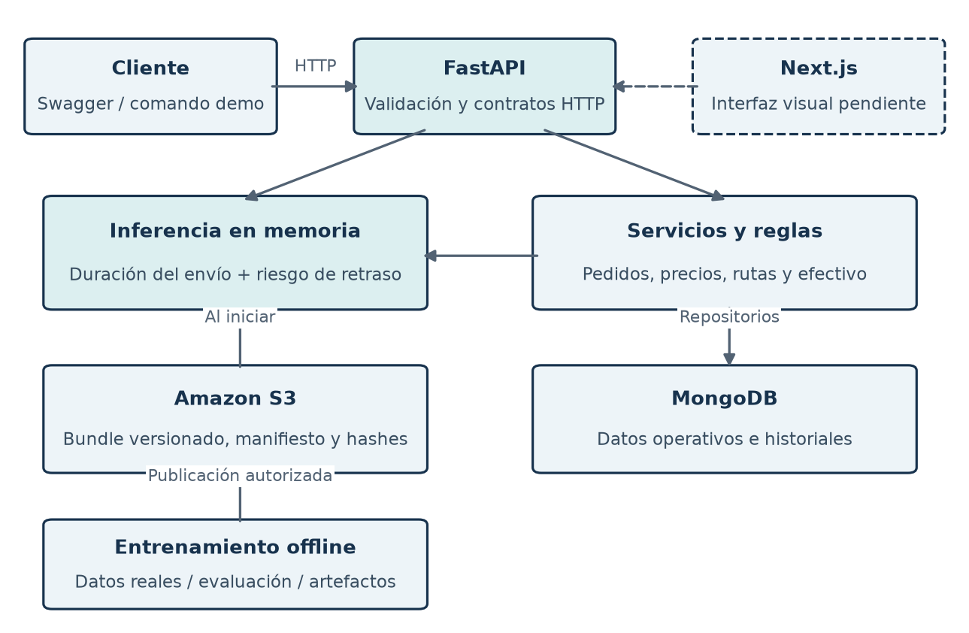
Figura 1. Componentes actuales y flujo de datos. La conexión discontinua representa la interfaz visual pendiente. Diagrama elaborado para este reporte.
Componente | Función
FastAPI y servicios | Consultar predicciones, registrar pedidos y ejecutar el recorrido simulado.
MongoDB | Conservar negocios, repartidores, pedidos, asignaciones y efectivo con sus historiales.
Amazon S3 | Guardar bundles versionados y evidencia; recuperar los pesos al iniciar.
Docker Compose | Reproducir API y réplica MongoDB local con volumen persistente.
Entrenamiento offline | Preparar datos, comparar algoritmos y producir artefactos evaluados.

El bucket existente es ml-kodigo-resources, en us-east-1. La demo completa documentada aquí usa MongoDB local. Se complementó con API ECS/Fargate: predicción S3 y CRUD Atlas verificados; ver documento AWS adjunto.

2. Datos, procesamiento y variables
La fuente seleccionada es el conjunto operacional de Meituan publicado para el desafío INFORMS TSL. La revisión de origen está fijada por hash; se conserva licencia y reconocimiento de uso académico no comercial. No se publican registros del dataset en Git ni en el bucket del proyecto. [1, 2]
Etapa | Cantidad | Interpretación
Fuente original | 654,343 | Registros de intentos de entrega; no todos son pedidos diferentes.
Pedidos originales | 568,546 | Pedidos identificados en la auditoría.
Cohorte procesada | 546,281 | Pedidos inmediatos completados, inequívocos y con cronología válida.
Entrenamiento | 409,083 | Etiquetas disponibles antes del corte temporal.
Prueba | 136,799 | Pedidos creados desde el inicio del test.
Purga | 399 | Pedidos anteriores cuyo resultado no estaba disponible al cortar.

Objetivos aprendidos
Duración: minutos transcurridos entre la creación del pedido y su entrega observada. La etiqueta se calcula como (arrive_time − platform_order_time) / 60; no se genera mediante velocidades o tiempos supuestos.
Retraso: indicador de que la entrega observada ocurre después del plazo prometido registrado. La etiqueta es arrive_time > estimate_arrived_time. El plazo se transforma en minutos desde la creación y se usa como entrada conocida del escenario.

Preparación y control de información futura
Pandas materializa una fila elegible por pedido, consolida intentos y comprueba identificadores, tipos y cronología. Dask y PySpark local demuestran transformaciones equivalentes y se comparan bajo condiciones documentadas. Estas herramientas se usan offline, no para atender cada petición de la API.
Los modelos reciben calendario UTC y distancia; el clasificador añade el plazo. La llegada observada se usa solamente para construir etiquetas. No se suministran IDs, información posterior de recogida/aceptación, vehículo o preparación sin instante acreditado.
Las coordenadas están desplazadas de forma uniforme según la aclaración del editor. La conversión entera mediante divisor 1e6 es una inferencia de codificación documentada. La distancia esférica aproxima separación; no representa recorrido por calles. [2]

3. Diseño de los experimentos

Separación temporal y prevención de fuga
La frontera de prueba es el 23 de octubre de 2022 a las 00:00 UTC. Solo se entrena con resultados observados antes del corte. Los 399 pedidos creados antes pero aún abiertos se purgan para impedir que una etiqueta futura entre en entrenamiento.
La selección utiliza tres folds temporales por día y respeta la disponibilidad de etiquetas. El preprocesamiento aprendido se ajusta dentro de cada fold. La ETA se selecciona por menor error absoluto medio de validación; el riesgo, por menor log-loss.
Experimento | Entradas y candidatos | Uso de los resultados
Versión temporal anterior | Hora/día; baseline, regresión lineal, Random Forest, LinearSVR y MLP pequeña. | Comparación académica conservada; no es la ETA geográfica vigente.
Duración vigente | Hora/día cíclicos y distancia; mediana, lineal, Random Forest y gradient boosting. | Predecir minutos creación–entrega para un recorrido.
Riesgo vigente | Mismas variables más plazo; prevalencia, logística y gradient boosting. | Probabilidad estimada de superar el plazo indicado.

Selección y evaluación
Ambos modelos seleccionados pertenecen a HistGradientBoosting. Sus parámetros se fijaron antes de esta comparación. El conjunto de test no se usa para cambiar al ganador: Random Forest obtuvo un MAE de test ligeramente menor, pero gradient boosting se mantuvo por su resultado de validación.
La MLP pertenece al experimento temporal previo. No se reentrenó con distancia para la revisión vigente y no se presenta como una candidata equivalente de esa revisión.

Alcance de la comparación
El test ya había sido observado al evaluar la versión anterior. Por ello, la revisión actual se considera exploratoria; no constituye validación externa ciega ni demuestra transferencia de desempeño al entorno salvadoreño.
La evidencia conserva particiones, hashes de datos, métricas por fold, selección y evaluación de todos los candidatos. El código permite reproducir el experimento en un directorio nuevo sin sobrescribir el bundle anterior.

4. Resultados y comparación
Resultados observados sobre 136,799 pedidos de test. El modelo seleccionado se identifica con un asterisco; la selección se realizó con validación temporal, no por esta tabla.
Modelo de duración | MAE (min) | RMSE (min) | R²
Mediana | 9.5012 | 12.5625 | -0.0381
Regresión lineal | 7.8752 | 10.3379 | 0.2970
Random Forest | 7.3640 | 9.7612 | 0.3733
Gradient boosting * | 7.3697 | 9.8790 | 0.3581

Modelo de retraso | Log-loss | Brier | ROC AUC | AP
Prevalencia constante | 0.4222 | 0.1273 | 0.5000 | 0.1497
Regresión logística | 0.4150 | 0.1257 | 0.6126 | 0.1979
Gradient boosting * | 0.4039 | 0.1227 | 0.6477 | 0.2376

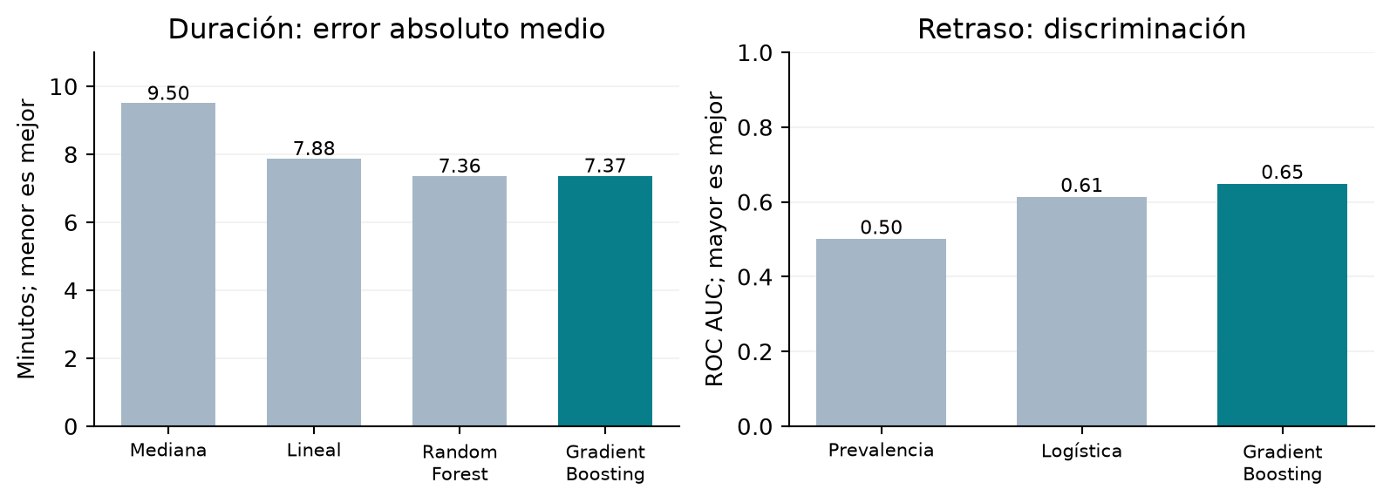
Figura 2. Comparación de candidatos. Datos leídos directamente de evidence.json del bundle vigente.
ETA: el MAE disminuye aproximadamente 19.2% respecto del Random Forest temporal anterior (9.125362 min). R² 0.358 indica capacidad explicativa parcial; no equivale a 35.8% de exactitud. Los errores todavía son relevantes.
Riesgo: la prevalencia de retraso es 14.97%; ROC AUC 0.648 mejora la referencia 0.5, con discriminación modesta. Menor log-loss/Brier es mejor. AP corresponde a average precision; el campo pr_auc del archivo no es integración trapezoidal de la curva PR.

5. Demostración y evidencia de ejecución
La demostración combina los servicios existentes y escribe registros identificados como demo en MongoDB. Los modelos se recuperan de S3 al arrancar: el manifiesto, los archivos, sus hashes, la versión y el entorno se verifican antes de cargar los pesos en memoria.

Recorrido completo
• Solicitud estructurada con negocio, repartidor, origen y destino simulados.
• Predicción de duración y riesgo; cálculo del precio mediante reglas explícitas.
• Aceptación para ese recorrido simulado, confirmación y reserva del repartidor.
• Recogida y entrega; registro separado del cobro y entrega del efectivo al operador.
• Liberación del repartidor y conservación del recibo, mensajes e historiales.

Consultas ilustrativas a los modelos entrenados
La fecha se mantiene fija: 22 de octubre de 2022, 18:00 UTC. Las coordenadas y plazos son escenarios de consulta, no viajes observados. Las salidas se registraron en una comprobación HTTP real.
Distancia aprox. | Plazo (min) | ETA (min) | Riesgo
1.11 km | 30 | 23.10 | 17.67%
5.56 km | 30 | 45.38 | 70.60%
5.56 km | 45 | 45.38 | 32.89%

El recorrido modifica la estimación; para el mismo recorrido, cambiar el plazo modifica el riesgo. No se interpreta esta sensibilidad como una garantía o una validación de las rutas en El Salvador.

Estado final comprobado
Evidencia | Resultado
Origen de los pesos | S3; la respuesta informa model_source=s3.
Modelo | meituan-eta-risk-v2
Estado del pedido | entregado
Efectivo | entregado_al_operador
Carga inicial | Siete descargas; dos inferencias sin descargas adicionales.
Integridad y limpieza | Un hash incorrecto produjo 503; cliente y caché se cerraron.

La aceptación pertenece solo a la simulación. Los endpoints generales conservan sus requisitos. La reserva es transaccional, pero una interrupción del recorrido completo puede dejar pasos aceptados; no hay reanudación global automática.

6. Limitaciones y conclusiones

Validez de los modelos
Representatividad. Los datos corresponden a China y a un período corto. No existe validación de duración o riesgo con pedidos de El Salvador.
Cohorte. Se estudian pedidos inmediatos completados. El modelo no aprende probabilidad de cancelación o de entrega fallida.
Geometría. Hay desplazamiento de coordenadas y una escala 1e6 inferida. La distancia no incluye calles, circulación, tráfico o tiempos de espera medidos localmente.
Vehículos. No hay evidencia para afirmar tiempos distintos de bicicleta y motocicleta. Su elegibilidad se determina con reglas configurables.
Evaluación. El test fue reutilizado en la revisión. Se requiere una nueva evaluación independiente para sostener generalización.
Riesgo. La discriminación es modesta y no se ha demostrado calibración local. No se establece un umbral de decisión comercial ni se garantiza una entrega puntual.

Límites del sistema demostrado
WhatsApp, repartidores y efectivo están simulados. Las tarifas y costos del ejemplo no son precios observados ni recomendaciones de negocio. El sistema no acredita ahorro, rentabilidad, ROI o cobertura reales. La demo ejecuta eventos del simulador; no mide un viaje físico.
La API funciona en ECS/Fargate con S3 y Atlas; se verificaron predicción y CRUD, con acceso limitado a la IP del presentador. Next.js sigue pendiente. No hay HTTPS o alta disponibilidad, y la demo completa de efectivo documentada sigue siendo local.

Conclusión técnica
El aporte de Machine Learning es una estimación de duración sensible al recorrido y un clasificador de retraso sensible al plazo. La revisión mejora la referencia temporal y permite una demostración integrada con modelos reales. Su uso justificable sigue siendo académico; las mediciones actuales no sostienen una garantía comercial o transferencia directa a El Salvador.

7. Reproducción y referencias

Material que permite verificar el trabajo
Material | Contenido
Notebooks 01, 02 y 03 | Preparación, comparación temporal ML/MLP y revisión de duración/riesgo.
Bundle meituan-eta-risk-v2 | Dos pesos, metadatos, evidencia, tarjeta y hashes.
Recibo demo_result.json | Entradas simuladas, cotización, predicciones e historiales de ejecución.
Reporte de arranque S3 | Carga única, integridad, cierre y comportamiento ante hash inválido.
Código y documentación | Recetas en README y módulos de adquisición, entrenamiento, API y persistencia.

La demo se ejecuta con Docker Compose y el complemento S3, un perfil de lectura configurado fuera de la imagen y el comando python3 scripts/demo_delivery.py. El README del repositorio contiene los pasos completos. En AWS se usará un rol IAM; no se requiere copiar credenciales personales o pesos de la computadora.
Entorno de los pesos: Python 3.12.14; scikit-learn 1.7.2; NumPy 2.5.4; SciPy 1.18.1; Pandas 2.3.3. La API comprueba estas versiones. El entrenamiento es offline y sus salidas se versionan sin sobrescribir artefactos anteriores.

Referencias y procedencia
[1] Meituan / INFORMS. Repositorio oficial del conjunto de datos y licencia.
[2] Meituan (2024). Aclaraciones del dataset, sección 2.1: coordenadas.
[3] INFORMS TSL. Presentación del desafío y acceso a la fuente.
[4] Implementación del proyecto y recetas reproducibles.
Evidencia cuantitativa: evidence.json y metadata.json del bundle meituan-eta-risk-v2. La publicación del bundle corresponde al commit 6a5a074. Las cifras de las tablas se generan desde esos archivos; los escenarios de la sección 5 proceden del registro HTTP guardado. No se reentrenó para producir este reporte.
Reconocimiento: This research was supported by data provided by Meituan.

